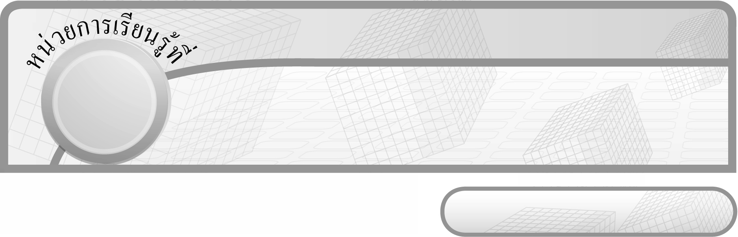
11

ชั้นประถมศึกษาปีที่ 6 เวลา 1 ชั่วโมง

รูปวงกลม
แผนการจัดการเรียนรู้ที่ 7
โจทย์ปัญหาเกี่ยวกับพื้นที่ ความยาวรอบรูปของรูปวงกลม : 2

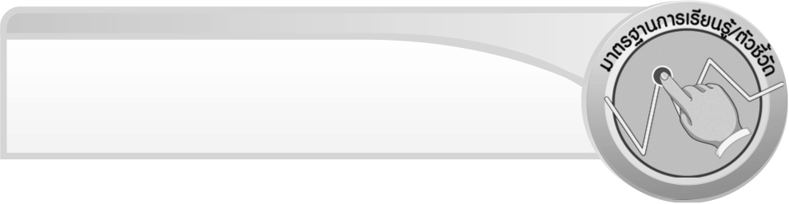
มาตรฐานการเรียนรู้/ตัวชี้วัด

มาตรฐานการเรียนรู้
มาตรฐาน ค 2.2 แก้ปัญหาเกี่ยวกับการวัด
ตัวชี้วัด
ค 2.2 ป.6/1 แก้ปัญหาเกี่ยวกับพื้นที่ ความยาวรอบรูปของรูปวงกลม
มาตรฐานการเรียนรู้
มาตรฐาน ค 6.1 มีความสามารถในการแก้ปัญหา การให้เหตุผล การสื่อสาร การสื่อความหมาย
ทางคณิตศาสตร์และการนำเสนอ การเชื่อมโยงความรู้ต่าง ๆ ทางคณิตศาสตร์
และเชื่อมโยงคณิตศาสตร์กับศาสตร์อื่น ๆ และมีความคิดริเริ่มสร้างสรรค์
ตัวชี้วัด
ค 6.1 ป.6/1, ป.6/2, ป.6/3, ป.6/4, ป.6/5

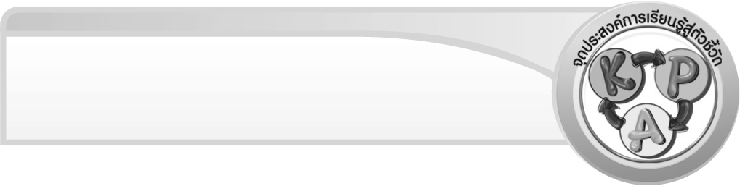
จุดประสงค์การเรียนรู้สู่ตัวชี้วัด

1. อธิบายวิธีการแก้โจทย์ปัญหาการหาพื้นที่ ความยาวรอบรูปของรูปวงกลม (K)
2. แสดงวิธีการแก้โจทย์ปัญหาการหาพื้นที่ ความยาวรอบรูปของรูปวงกลม (P)
3. เห็นคุณค่าของการนำความรู้เรื่อง โจทย์ปัญหาการหาพื้นที่ ความยาวรอบรูปวงกลม
ไปใช้ (A)


สาระสำคัญ

การแก้โจทย์ปัญหาเกี่ยวกับพื้นที่ ความยาวรอบรูปของรูปวงกลม โดยเรียงลำดับตามขั้นตอนจะทำให้แก้โจทย์ปัญหาได้ถูกต้อง รวดเร็วขึ้น
เราสามารถนำความรู้ไปหาพื้นที่และความยาวรอบรูปของสิ่งต่าง ๆ ที่เป็นรูปวงกลมในชีวิตประจำวัน

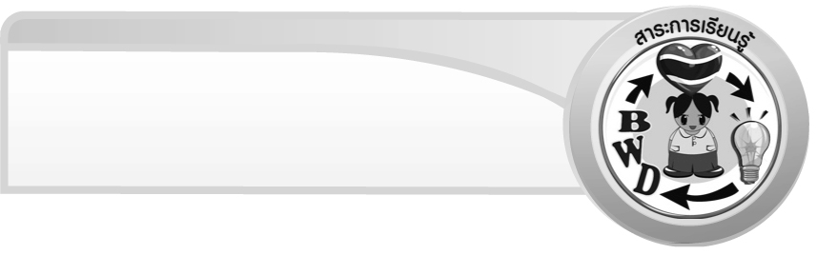
สาระการเรียนรู้

โจทย์ปัญหาเกี่ยวกับพื้นที่ ความยาวรอบรูปของรูปวงกลม
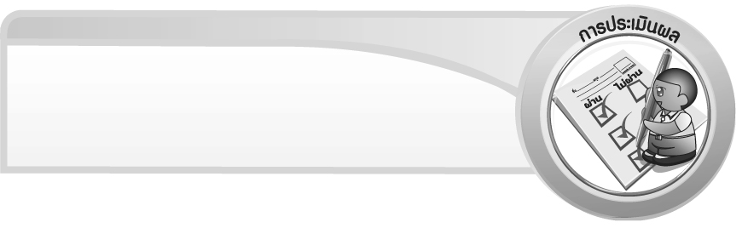

คุณลักษณะอันพึงประสงค์
มุ่งมั่นในการทำงาน
ตัวชี้วัดที่ 6.2 ทำงานด้วยความเพียรพยายามและอดทนเพื่อให้งานสำเร็จตามเป้าหมาย

สมรรถนะสำคัญของผู้เรียน
1. ความสามารถในการสื่อสาร
2. ความสามารถในการคิด
- การคิดวิเคราะห์
- การจัดระบบความคิดเป็นแผนภาพ
3. ความสามารถในการแก้ปัญหา
4. ความสามารถในการใช้ทักษะชีวิต
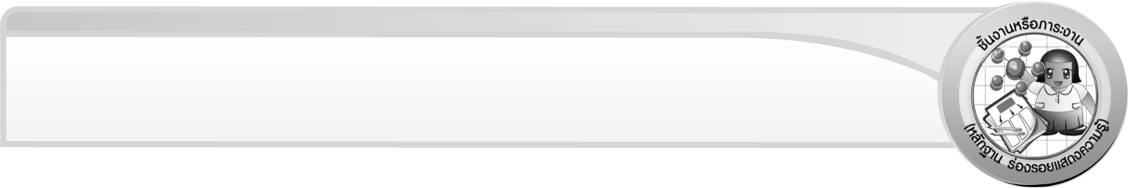
ชิ้นงานหรือภาระงาน (หลักฐาน ร่องรอยแสดงความรู้)

1. แผนภาพ ประโยชน์ของโจทย์ปัญหาเกี่ยวกับพื้นที่ ความยาวรอบรูปของรูปวงกลม
2. ใบงานที่ 50 โจทย์ปัญหาเกี่ยวกับพื้นที่ ความยาวรอบรูปของรูปวงกลม

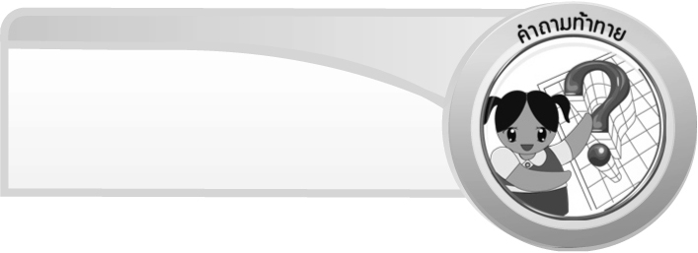
คำถามท้าทาย

นักเรียนมีวิธีการหรือขั้นตอนใดอีกบ้างที่ช่วยให้แก้โจทย์ปัญหาเกี่ยวกับพื้นที่ ความยาวรอบรูปของรูปวงกลมได้รวดเร็วขึ้น

การจัดกิจกรรมการเรียนรู้

1. ให้นักเรียนทบทวนความรู้เรื่อง การแก้โจทย์ปัญหาเกี่ยวกับพื้นที่และความยาวรอบรูปของ
รูปวงกลม โดยครูติดแถบโจทย์ปัญหาบนกระดาน แล้วให้ผู้แทนนักเรียนร่วมกันวิเคราะห์โจทย์
เขียนประโยคสัญลักษณ์และสรุปคำตอบ นักเรียนและครูร่วมกันตรวจสอบความถูกต้อง
2. ครูติดแถบโจทย์ปัญหาบนกระดาน
ที่ดินรูปวงกลมมีความยาวรอบรูปยาว 110 เมตร จะมีพื้นที่กี่ตารางเมตร (π $\frac{\text{22}}{7}$)

ให้นักเรียนอ่านโจทย์พร้อมกัน จากนั้นครูถามคำถามกระตุ้นความคิดของนักเรียน ดังนี้
 โจทย์กำหนดอะไร (ที่ดินรูปวงกลมมีความยาวรอบรูปยาว 110 เมตร)
 โจทย์ถามอะไร (ที่ดินรูปวงกลมนี้จะมีพื้นที่กี่ตารางเมตร)
 หาคำตอบได้อย่างไร (หารัศมีของที่ดินรูปวงกลมโดยใช้สูตรการหาความยาวรอบรูปวงกลม จากนั้นนำความยาวของรัศมีมาคำนวณหาพื้นที่ของรูปวงกลมอีกครั้ง)
 แสดงวิธีทำได้อย่างไร
ครูให้ผู้แทนนักเรียนออกมาเขียนแสดงวิธีทำบนกระดาน ประกอบการอธิบายของเพื่อนในชั้นเรียน ดังนี้
วิธีทำ ที่ดินรูปวงกลมมีความยาวรอบรูป = 2πr
110 2 × $\frac{\text{22}}{7}$ × r
17.5 r
ดังนั้นที่ดินรูปวงกลมมีรัศมียาว 17.5 เมตร
พื้นที่ของรูปวงกลม = π × r × r
พื้นที่ของที่ดินรูปวงกลม $\frac{\text{22}}{7}$ × 17.5 × 17.5
962.5 ตารางเมตร
ดังนั้นที่ดินรูปวงกลมมีพื้นที่ประมาณ 962.5 ตารางเมตร
ตอบ ดังนั้นที่ดินรูปวงกลมมีพื้นที่ประมาณ ๙๖๒.๕ ตารางเมตร
 สรุปคำตอบได้อย่างไร (ที่ดินรูปวงกลมมีพื้นที่ประมาณ 962.5 ตารางเมตร)
ครูและนักเรียนร่วมกันตรวจสอบความถูกต้อง
3. นักเรียนจับคู่กับเพื่อน ครูแจกโจทย์ปัญหาให้คนละ 1 แผ่น เพื่อร่วมกันวิเคราะห์โจทย์และแสดงวิธีหาคำตอบ ดังตัวอย่าง

1)
โต๊ะทำงานรูปวงกลมมีเส้นผ่านศูนย์กลางยาว 1.6 เมตร
โต๊ะทำงานนี้มีพื้นที่เท่าไร (กำหนดให้ค่า π 3.14)

รูปวงกลมซึ่งบรรจุอยู่ในรูปสี่เหลี่ยมจัตุรัส ซึ่งมีความยาวของด้านเท่ากับ 3.5 นิ้ว จะมีความยาวรอบรูปเท่าไร
(กำหนดให้ค่า π $\frac{\text{22}}{7}$)
2)

4. ครูแบ่งนักเรียนออกเป็นกลุ่มละ 4 คน แจกแถบโจทย์ปัญหาให้กลุ่มละ 1 แถบ เพื่อให้นักเรียนช่วยกันวิเคราะห์โจทย์ แสดงวิธีทำ สรุปคำตอบ และให้ผู้แทนกลุ่มออกมานำเสนอผลงาน
หน้าชั้นเรียน ครูและนักเรียนร่วมกันตรวจสอบความถูกต้อง
จากนั้นครูและนักเรียนร่วมกันอภิปรายเกี่ยวกับประโยชน์ของโจทย์ปัญหาเกี่ยวกับพื้นที่ความยาวรอบรูปของรูปวงกลม โดยครูให้ผู้แทนนักเรียนออกมาเขียนสรุปเป็นแผนภาพความคิดบนกระดาน ดังตัวอย่าง
หาระยะทางที่วิ่งรอบสนามรูปวงกลม


ประโยชน์ของ
โจทย์ปัญหาเกี่ยวกับพื้นที่
ความยาวรอบรูปของรูปวงกลม

หาความยาวรอบสระน้ำ
รูปวงกลมเพื่อล้อมรั้วลวดหนาม
หาพื้นที่ของสนามหญ้า
รูปวงกลมเพื่อปูหญ้า
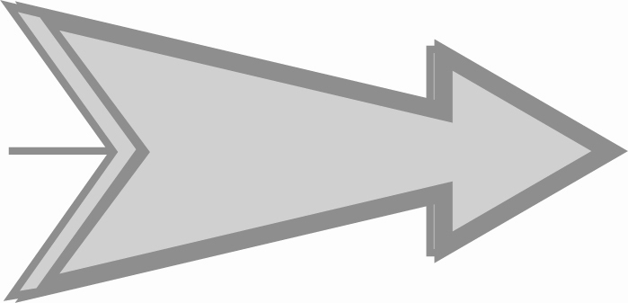
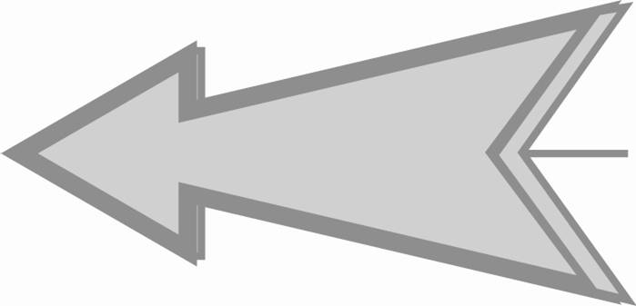



หาความยาวรอบแปลงดอกไม้รูปวงกลมเพื่อปลูกดอกไม้

5. นักเรียนและครูร่วมกันสรุปความรู้ ดังนี้
 การแก้โจทย์ปัญหาเกี่ยวกับพื้นที่ความยาวรอบรูปของรูปวงกลม โดยเรียงลำดับตามขั้นตอนจะทำให้แก้โจทย์ปัญหาได้ถูกต้อง รวดเร็วขึ้น เราสามารถนำความรู้ไปหาพื้นที่และ
ความยาวรอบรูปของสิ่งต่าง ๆ ที่เป็นรูปวงกลมในชีวิตประจำวัน
6. ให้นักเรียนร่วมกันแสดงความคิดเห็น โดยครูถามคำถามท้าทาย ดังนี้
 นักเรียนมีวิธีการหรือขั้นตอนใดอีกบ้างที่ช่วยให้แก้โจทย์ปัญหาเกี่ยวกับพื้นที่และความยาวรอบรูปของรูปวงกลมได้รวดเร็วขึ้น
7. ให้นักเรียนทำใบงานที่ 50 โจทย์ปัญหาเกี่ยวกับพื้นที่ ความยาวรอบรูปของรูปวงกลม จากนั้นร่วมกันตรวจสอบความถูกต้อง และอภิปรายว่ามีวิธีการใดที่จะหาคำตอบ
ได้อย่างถูกต้องและรวดเร็ว และจะนำความรู้ไปใช้ได้อย่างไร

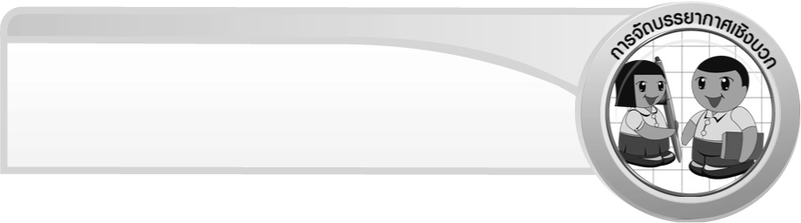
การจัดบรรยากาศเชิงบวก

ให้นักเรียนได้ร่วมกิจกรรมทั้งแบบเดี่ยว แบบกลุ่ม สามารถตอบคำถามได้หลากหลาย
ตามประสบการณ์ และมีการเสริมแรงโดยการให้คะแนนกลุ่ม


สื่อการเรียนรู้

1. แถบโจทย์ปัญหา
2. ใบงานที่ 50

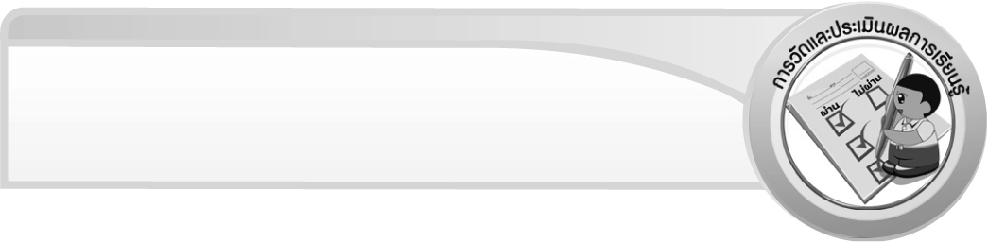
การวัดและประเมินผลการเรียนรู้

1. วิธีการวัดและประเมินผล
1.1 สังเกตพฤติกรรมของนักเรียนในการเข้าร่วมกิจกรรม
1.2 สังเกตพฤติกรรมของนักเรียนในการเข้าร่วมกิจกรรมกลุ่ม
1.3 ตรวจใบงานที่ 50

2. เครื่องมือ
2.1 แบบสังเกตพฤติกรรมการเข้าร่วมกิจกรรม
2.2 แบบสังเกตพฤติกรรมการเข้าร่วมกิจกรรมกลุ่ม
3. เกณฑ์การประเมิน
3.1 การประเมินพฤติกรรมการเข้าร่วมกิจกรรม
ผ่านตั้งแต่ 2 รายการ ถือว่า ผ่าน
ผ่าน 1 รายการ ถือว่า ไม่ผ่าน
3.2 การประเมินพฤติกรรมการเข้าร่วมกิจกรรมกลุ่ม
คะแนน 9-10 ระดับ ดีมาก
คะแนน 7-8 ระดับ ดี
คะแนน 5-6 ระดับ พอใช้
คะแนน 0-4 ระดับ ควรปรับปรุง

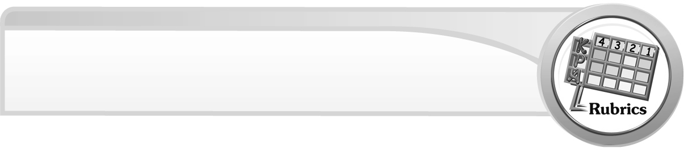
การประเมินผลตามสภาพจริง (Rubrics)

การประเมินใบงานนี้ให้ผู้สอนพิจารณาจากเกณฑ์การประเมินผลตามสภาพจริง (Rubrics) เรื่อง การแสดงวิธีทำหาคำตอบของโจทย์ปัญหาเกี่ยวกับพื้นที่ ความยาวรอบรูปของรูปวงกลม
เกณฑ์การประเมิน | ระดับคะแนน
เกณฑ์การประเมิน | 4 | 3 | 2 | 1
การแสดงวิธีทำหาคำตอบของโจทย์-ปัญหาเกี่ยวกับการหาพื้นที่ความยาวรอบรูปของรูปวงกลม | แสดงวิธีทำ  หาคำตอบของโจทย์ปัญหาเกี่ยวกับ  การหาพื้นที่และ  ความยาวรอบรูปของรูปวงกลม  ได้ถูกต้องทุกข้อด้วยตนเอง | แสดงวิธีทำ  หาคำตอบของ  โจทย์ปัญหาเกี่ยวกับการหาพื้นที่  และความยาว  รอบรูปของ  รูปวงกลม  ได้ถูกต้อง  มีบางข้อผิด  แต่สามารถแก้ไขได้ด้วยตนเอง | แสดงวิธีทำ  หาคำตอบของ  โจทย์ปัญหาเกี่ยวกับ  การหาพื้นที่และ  ความยาวรอบรูปของรูปวงกลม  ได้ถูกต้อง  ด้วยตนเอง  มีบางข้อผิด  เมื่อมีผู้แนะนำ  ก็สามารถแก้ไขได้ | แสดงวิธีทำ  หาคำตอบของโจทย์ปัญหาเกี่ยวกับการหาพื้นที่และความยาวรอบรูปของ  รูปวงกลมได้ถูกต้อง  แต่ต้องมีผู้แนะนำทุกข้อ


ข้อเสนอแนะของผู้บริหารสถานศึกษา

______________________________________________________________________________
______________________________________________________________________________
______________________________________________________________________________
______________________________________________________________________________
______________________________________________________________________________
______________________________________________________________________________
______________________________________________________________________________
______________________________________________________________________________
______________________________________________________________________________
______________________________________________________________________________
______________________________________________________________________________
______________________________________________________________________________
______________________________________________________________________________
______________________________________________________________________________
______________________________________________________________________________
______________________________________________________________________________
______________________________________________________________________________
______________________________________________________________________________
______________________________________________________________________________
______________________________________________________________________________
______________________________________________________________________________
______________________________________________________________________________
______________________________________________________________________________
______________________________________________________________________________
______________________________________________________________________________

ลงชื่อ__________________ (ผู้บริหารสถานศึกษา)
(__________________)
_____/_____/_____

บันทึกหลังการสอน

ผลการจัดการเรียนการสอน
______________________________________________________________________________
______________________________________________________________________________
______________________________________________________________________________
______________________________________________________________________________
______________________________________________________________________________
______________________________________________________________________________

ปัญหา / อุปสรรค
______________________________________________________________________________
______________________________________________________________________________
______________________________________________________________________________
______________________________________________________________________________
______________________________________________________________________________
______________________________________________________________________________

แนวทางแก้ไข
______________________________________________________________________________
______________________________________________________________________________
______________________________________________________________________________
______________________________________________________________________________
______________________________________________________________________________
______________________________________________________________________________

ลงชื่อ__________________ (ผู้บันทึก)
(__________________)
_____/_____/_____

